🌸 HOẠT ĐỘNG CHÀO MỪNG NGÀY NHÀ GIÁO VIỆT NAM 20/11
CỦA CÔ VÀ TRÒ LỚP 4C3 – TRƯỜNG MẦM NON TIÊN THANH 🌸
Hòa chung không khí rộn ràng hướng tới ngày Nhà giáo Việt Nam 20/11, cô và các bé lớp 4C3 trường mầm non Tiên Thanh đã cùng nhau tham gia nhiều hoạt động ý nghĩa và vui tươi.
Trong những ngày vừa qua, các con hào hứng tham gia làm thiệp tặng cô và trang trí lớp học, Những đôi bàn tay nhỏ xinh cùng với sự sáng tạo của các con đã làm nên những tấm thiệp đầy màu sắc, chứa đựng tình cảm trong trẻo dành cho các cô giáo.
Không chỉ vậy, các bé còn được trò chuyện về ý nghĩa ngày 20/11, biết nói lời cảm ơn và thể hiện sự lễ phép qua những việc làm nhỏ mỗi ngày, thông qua các tiết học tốt , giờ học tốt chào mừng ngày nhà giáo Việt Nam . Những khoảnh khắc ấy đã giúp cô trò thêm gắn kết và hiểu nhau hơn.Nụ cười của các bé chính là món quà ý nghĩa nhất dành tặng các cô nhân ngày tri ân này.Xin cảm ơn sự đồng hành của quý phụ huynh, để lớp 4C3 luôn là ngôi nhà nhỏ tràn đầy yêu thương. Chúc các con luôn mạnh khỏe, ngoan ngoãn và có thật nhiều niềm vui khi đến lớp mỗi ngày!
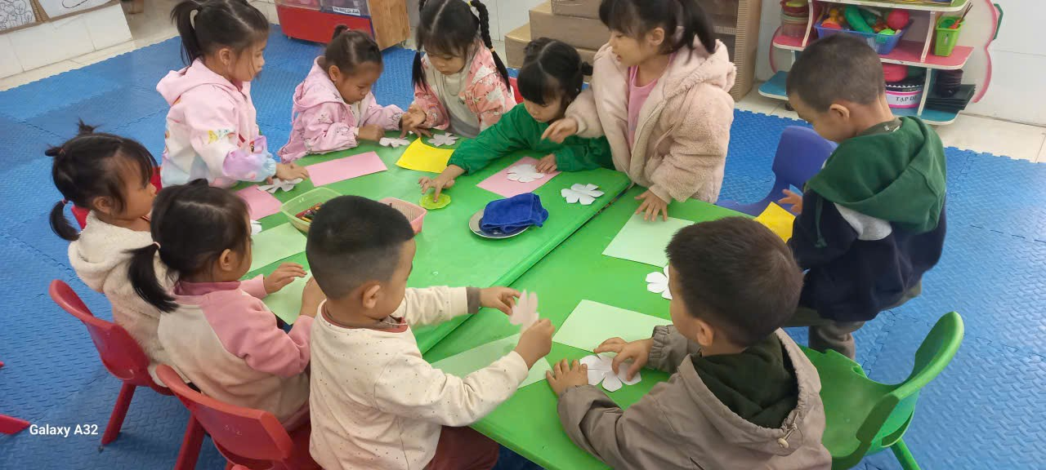
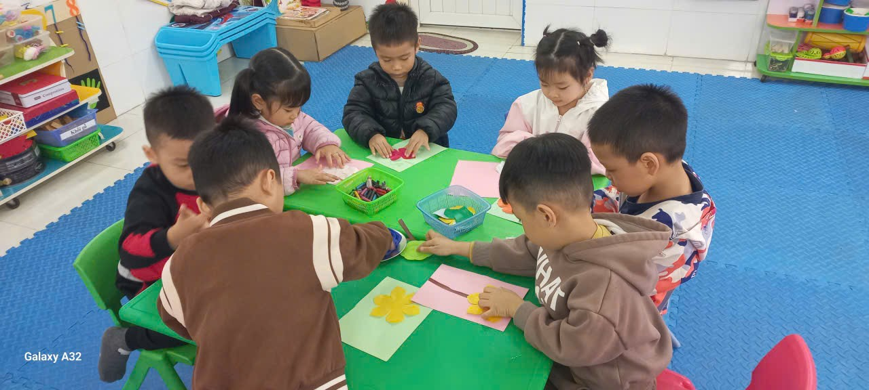
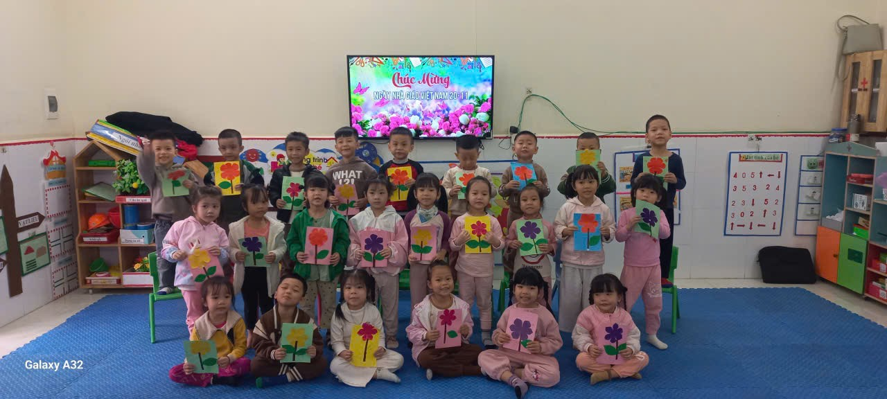

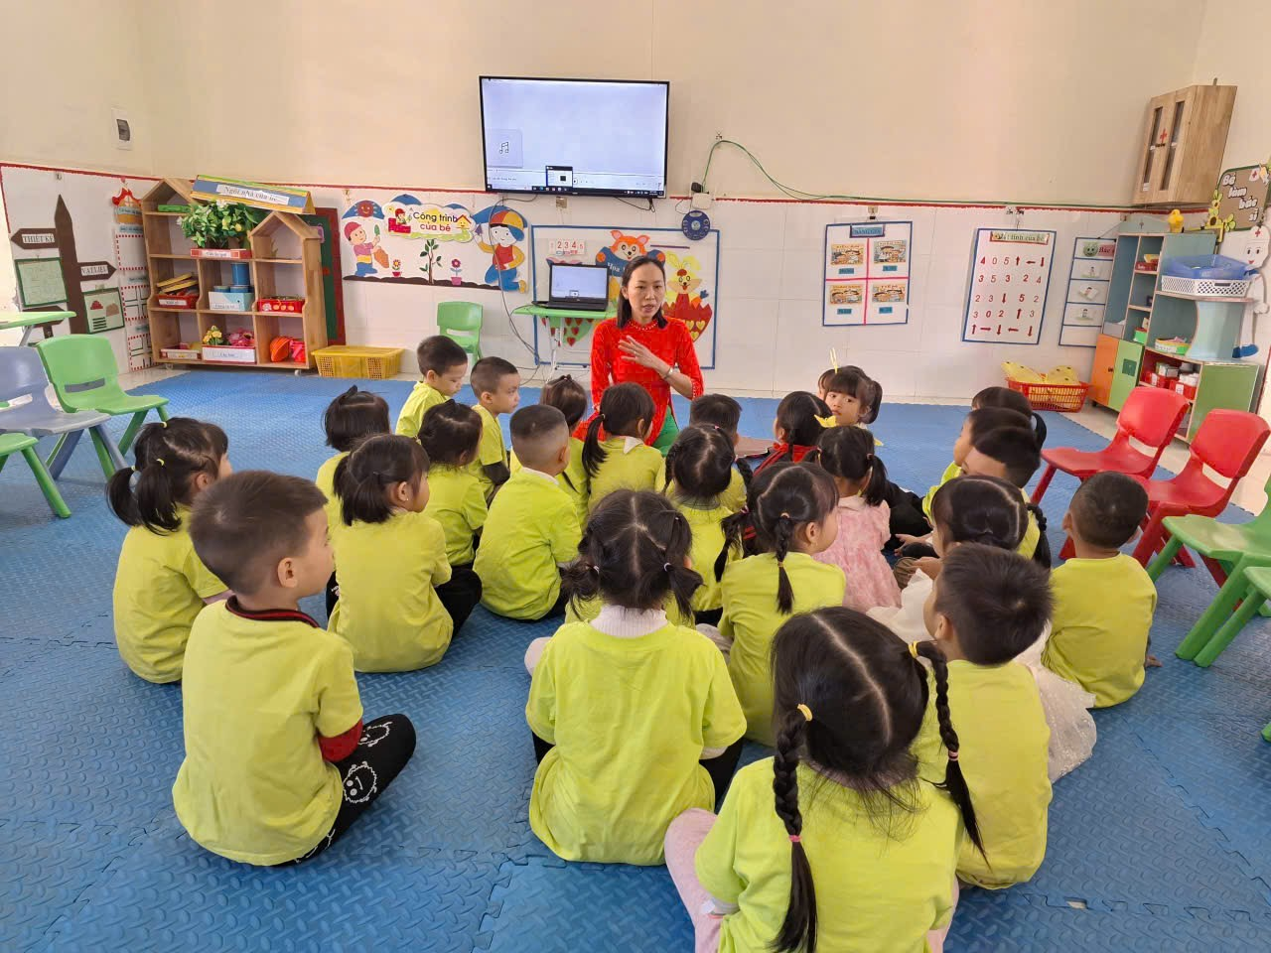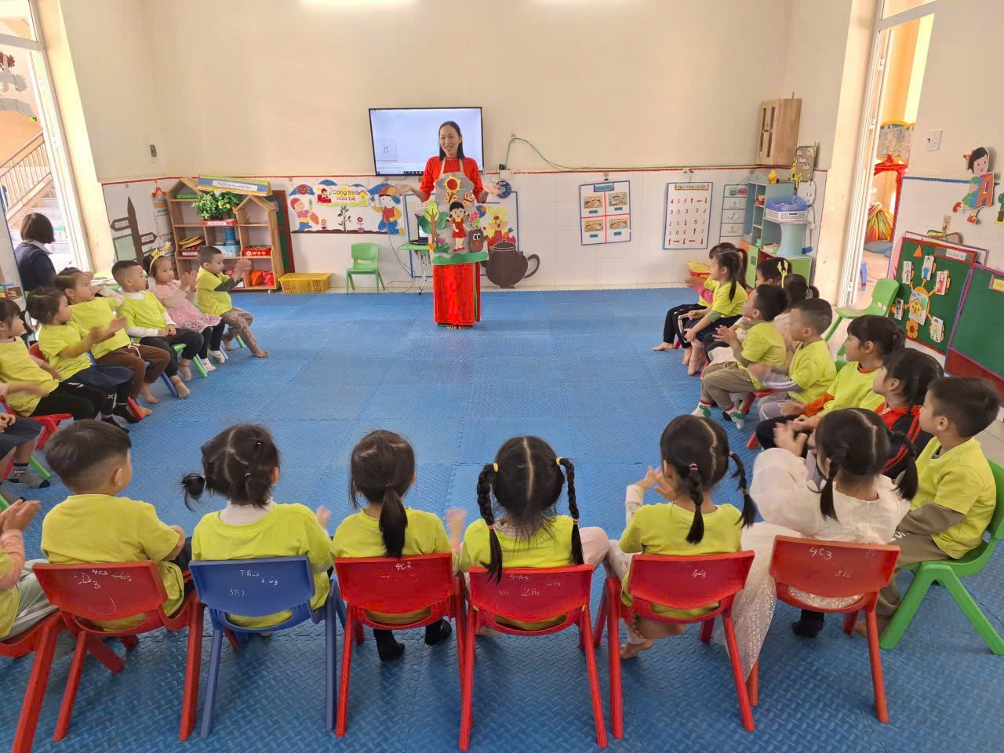
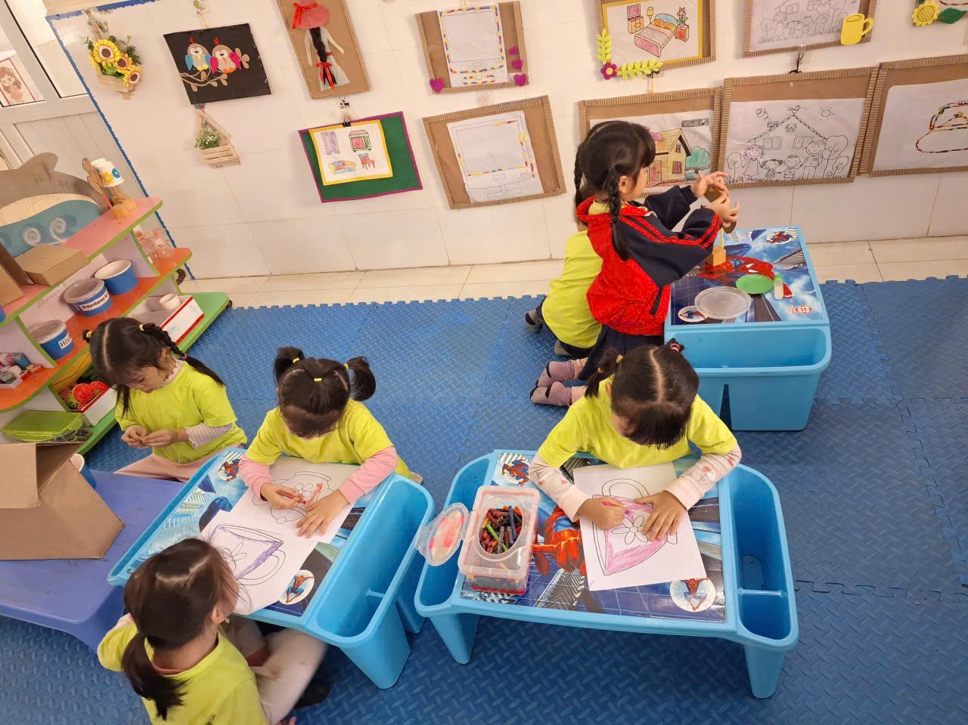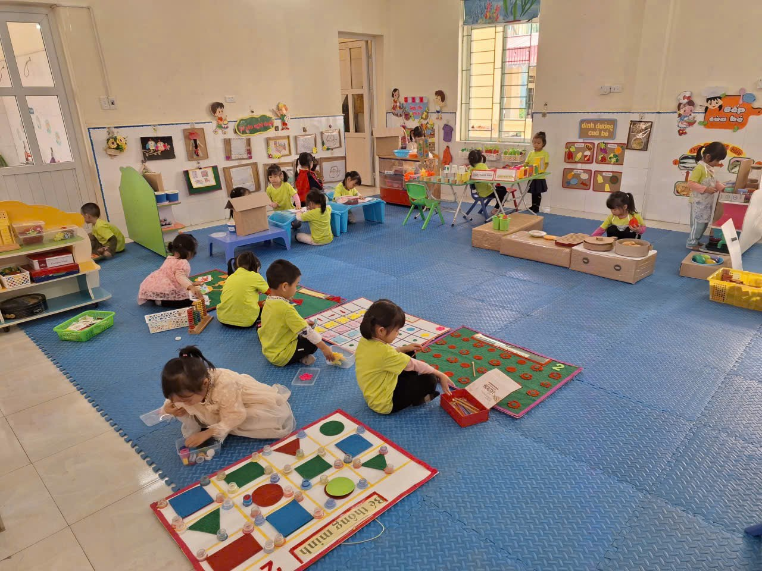
Người viết

Đào Thị Tuyết Mai

